談楚系金文中“媵”字的演變
（首發）

嬴泉

楚系金文中的“媵”字，數量不甚多，一般用於媵器的銘文中，按照其構形規律，大致可以分作下列幾式：

Ia：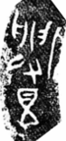樊君鬲3.626 兩周之際/春秋初年
Ib：蓋、器 上鄀公瑚 春秋中期後段
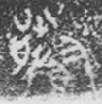曾子原彝瑚9.4573 春秋晚期
蔡大司馬燮盤 春秋晚期。
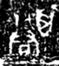、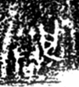；蔡侯媵孟姬瑚 春秋晚期
蔡侯作姬丹盤 春秋晚期前段
蔡侯作姬丹匜
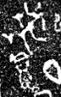蔡叔季之孫〈尹/貝〉匜16.10284 春秋晚期
IIa：許子妝瑚蓋9.4616 春秋晚期
IIb：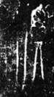蔡侯作大孟姬尊（11.5939）春秋晚期後段
蔡侯作大孟姬尊（11.6010）
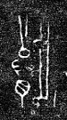蔡侯作大孟姬盤16.10171
蔡侯申作大孟姬缶 春秋晚期後段
IIc：楚季苟盤16.10125 春秋早期前段
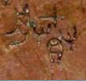、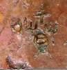楚王熊頷媵徐季嬭遡母甗 春秋早期後段
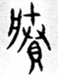楚王媵邛仲嬭南鐘1.72 春秋中期前段
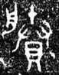曾侯瑚（叔姬霝瑚）9.4598 春秋中期前段
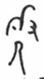鄧子與盤 春秋中期後段
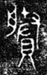蔡大師鼎5.2738 春秋晚期。
、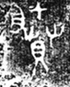長子沫臣瑚9.4625 春秋晚期
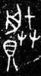伯受瑚9.4599 春秋晚期前段
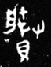復公仲簋蓋8.4128 春秋晚期
III：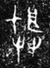蓋、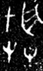器 楚屈子赤目瑚9.4612 春秋中期後段
IV：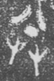；曾子季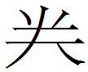瑚 春秋中期後段
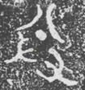曾季臣盤
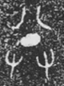曾臣匜

不難發現，“媵”字的基本結構一般是從舟、從貝、聲。在實際的字例中，“舟”通常又可換作“女”，也可以省去，如上舉蔡侯申所作諸器；“貝”亦常常省去，如上列曾季臣諸器；而“”部的構成，更是千變萬化，但亦非無轍可尋，此試條述之。
早期較為古樸的“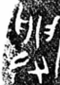”形，減省下從之“収”形，中間所從之“”或換作“”、或變作“”，就便成了“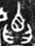”、“”二形；而“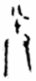”形或減省上部之“”，或變中間之“”為“”，則“”、“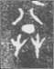”形便生。
要之，由以上的分析，我們大致可以認為，楚系銘文中“媵”字的演變大致有兩條不同的途徑：即兩周之際或春秋初年出現的“”形，在春秋晚期，演變成“”、“”二形，其間不但有“”部的減省演變，亦有偏旁替換的發生（“舟”旁變“女”旁）；其另外一途，則由春秋時期常見的形減省作“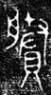”、“”，前者僅是“”部的減省，後者則在此基礎上進一步省去“貝”旁，而更有甚者，則省變作“”形，僅僅保留了聲符部分了，由此亦可觀之，《說文》云𧷽“从貝、朕聲”，恐怕是不夠確切的。
需要指出的是，楚屈子赤目瑚的“”字有學者釋作“朕”，讀作“媵”。從字形來看，并無問題，不過從上列各式字形的關聯及演變的關係、且古文字中“关”、“”常混用的現象來看，我們覺著在銘文中徑釋作“媵”似乎更為允當，而不必再轉來通去的徒費周折了。
又，樊君鬲之“”，很可能為“舟”旁之殘，《金文編》431頁摹作“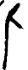”形，有誤導之嫌，以為其乃人旁，或非是。銅器銘文中確有“從或人”之“媵”字，如季良父瑚（9.4563、4564），不過，有二者應提請讀者注意，一是其字皆從“舟”（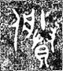、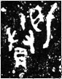），一是二例之“人”旁豎上部皆有筆明顯彎折，且收筆略微外撇。而樊君鬲之“”形則與常見之“人”形略異，因此，我們主張，此字從“人”之可能性較小，而從“舟”之可能性極大。而且，同器之“寶”字原篆作“”，其“宀”旁右側因接近器沿亦有殘損；又從“媵”字省減“舟”旁者，其例甚少，且時代較晚，而樊君鬲至遲不晚於春秋初年，且此字形體較為古樸來看，我們更加確信這一推斷。

“”即“媵”，參見陳偉武2008兩件新見曾國銅器銘文考述，“第五屆國際中國古文字學研討會”論文，合肥：安徽大學，2008年4月。
從“”形目前最早的例子出現在春秋中期後段而“”形有春秋早期前段的例子來看，不排除其演變順序是後者即前者的增繁現象，不過這其實無關宏旨，因為即便如是，還是可以將其納入到這一演變的途徑之中來看待。
《金文編》誤作“壺”。 本文收稿日期為2009年1月6日 本文發佈日期為2009年1月6日

